Зарегистрировано в Реестре государственной регистрации нормативных правовых актов за №4914 от 2 февраля 2016 года

Утвержден
постановлением акимата Павлодарской области от «29» декабря 2015 года № 366/13

Регламент государственной услуги
«Перевод и восстановление обучающихся в организациях образования, реализующих образовательные программы технического и профессионального, послесреднего образования»

1. Общие положения

1. Государственная услуга «Перевод и восстановление обучающихся в организациях образования, реализующих образовательные программы технического и профессионального, послесреднего образования» (далее – государственная услуга) оказывается организациями технического и профессионального, послесреднего образования Павлодарской области (далее – услугодатель).
Прием заявления и выдача результата оказания государственной услуги осуществляются через канцелярию услугодателя.
2. Форма оказания государственной услуги: бумажная.
3. Результатом оказания государственной услуги является приказ о переводе или восстановлении обучающихся в учебное заведение технического и профессионального, послесреднего образования.
Форма предоставления результата оказания государственной услуги: бумажная.

2. Описание порядка действий структурных подразделений
(работников) услугодателя в процессе оказания государственной услуги

4. Основанием для начала процедуры (действия) по оказанию государственной услуги является заявление услугополучателя с приложением необходимых документов, указанных в пункте 9 Стандарта государственной услуги «Перевод и восстановление обучающихся в организациях образования, реализующих образовательные программы технического и профессионального, послесреднего образования», утвержденного приказом исполняющего обязанности Министра образования и науки Республики Казахстан от 6 ноября 2015 года № 627 (далее – Стандарт).

5. Содержание каждой процедуры (действия) и ее результат, входящих в состав процесса оказания государственной услуги:
для перевода:
1) сотрудник канцелярии услугодателя осуществляет прием и регистрацию полученных от услугополучателя документов - 15 минут;
2) руководитель услугодателя рассматривает и определяет ответственного исполнителя -15 минут;
3) ответственный исполнитель услугодателя оформляет проект приказа, направляет на рассмотрение и подписание руководителю – в течение одного месяца, но не позже, чем за пять дней до начала очередной экзаменационной сессии принимающей организации образования;
В случае переезда родителей или законных представителей несовершеннолетнего обучающегося на другое место жительства, допускается его перевод не в каникулярный период при представлении подтверждающих документов.
4) руководитель услугодателя рассматривает проект приказа, подписывает и направляет сотруднику канцелярии - 30 минут;
5) сотрудник канцелярии услугодателя регистрирует приказ и выдает результат государственной услуги услугополучателю -15 минут;
для восстановления:
1) сотрудник канцелярии услугодателя осуществляет прием и регистрацию полученных от услугополучателя документов - 15 минут;
2) руководитель услугодателя рассматривает и определяет ответственного исполнителя - 15 минут;
3) ответственный исполнитель услугодателя оформляет проект приказа, направляет на рассмотрение и подписание руководителю - в течение двух недель со дня его подачи;
4) руководитель услугодателя рассматривает проект приказа, подписывает и направляет сотруднику канцелярии - 30 минут;
5) сотрудник канцелярии услугодателя регистрирует приказ и выдает результат государственной услуги услугополучателю - 15 минут;
для восстановления отчисленных в течение семестра за неоплату обучения в случае погашения задолженности:
1) сотрудник канцелярии услугодателя осуществляет прием и регистрацию полученных от услугополучателя документов - 15 минут;
2) руководитель услугодателя рассматривает и определяет ответствен-ного исполнителя - 15 минут;
3) ответственный исполнитель услугодателя оформляет проект приказа, направляет на рассмотрение и подписание руководителю - в течение четырех недель после дня отчисления при предъявлении документа о погашении задолженности по оплате, в течение трех рабочих дней;
4) руководитель услугодателя рассматривает проект приказа, подписывает и направляет сотруднику канцелярии - 30 минут;

5) сотрудник канцелярии услугодателя регистрирует приказ и выдает результат государственной услуги услугополучателю - 15 минут.
6. Результат процедуры (действия) оказания государственной услуги - приказ о переводе или восстановлении обучающихся в учебное заведение технического и профессионального, послесреднего образования.

3. Описание порядка взаимодействия структурных подразделений (работников) услугодателя в процессе оказания государственной услуги

7. Перечень структурных подразделений (работников) услугодателя, которые участвуют в процессе оказания государственной услуги:
1) сотрудник канцелярии услугодателя;
2) руководитель услугодателя;
3) ответственный исполнитель услугодателя.
8. Описание последовательности процедур (действий) между структурными подразделениями (работниками) с указанием длительности каждой процедуры (действия) сопровождается в справочнике бизнес - процессов согласно приложению к настоящему регламенту.

4. Описание порядка взаимодействия с центром обслуживания населения, а также порядка использования информационных систем в процессе оказания государственной услуги

9. Государственная услуга через филиал Республиканского государственного предприятия на праве хозяйственного ведения «Центр обслуживания населения» по Павлодарской области и веб-портал «электронного правительства» не оказывается.

Приложение
к регламенту государственной услуги «Перевод и восстановление обучающихся в организациях образования, реализующих образовательные программы технического и профессионального, послесреднего образования»

Справочник
бизнес-процессов оказания государственной услуги
«Перевод и восстановление обучающихся в организациях образования, реализующих образовательные программы технического и профессионального, послесреднего образования»

- для перевода: 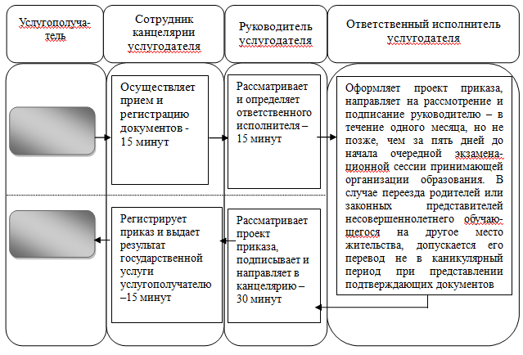

- для восстановления: 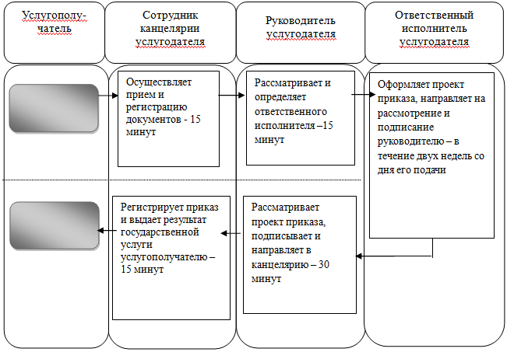

- для восстановления отчисленных в течение семестра за неоплату обучения, в случае погашения задолженности:

